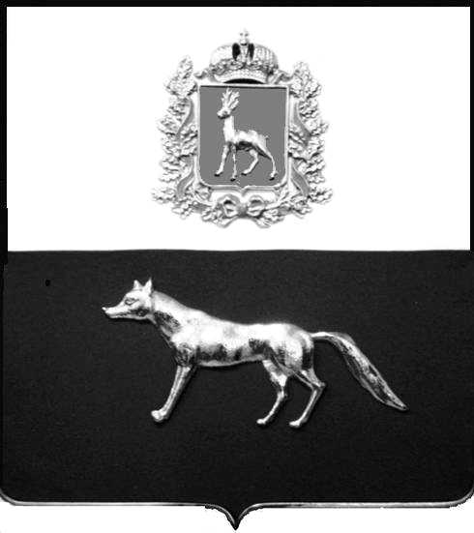

Администрация
муниципального района Сергиевский
Самарской области
ПОСТАНОВЛЕНИЕ
«____» ____________2022 г.
№ __________
ПРОЕКТ

О выявлении правообладателя ранее учтенного объекта недвижимости, жилого помещения с кадастровым номером 63:31:1505005:263 по адресу: Самарская область, Сергиевский район, с. Верхняя Орлянка, ул. Почтовая, д. 7, кв. 2

В соответствии с Федеральным законом от 06.10.2003 № 131-ФЗ «Об общих принципах организации местного самоуправления в Российской Федерации», с Федеральным Законом от 30.12.2020 №518-ФЗ «О внесении изменений в отдельные законодательные Российской Федерации», со статьёй 69.1 Федерального Закона от 13.07.2015 года №218-ФЗ «О государственной регистрации недвижимости», руководствуясь Уставом муниципального района Сергиевский, на основании акта осмотра объекта недвижимого имущества № 1 от 25.08.2022г. в 10ч.00 мин, Администрация муниципального района Сергиевский,

П О С Т А Н О В Л Я ЕТ:

1. В отношении ранее учтенного объекта недвижимости кадастровый номер 63:31:1505005:263,Самарская область, Сергиевский район, с. Верхняя Орлянка, ул. Почтовая д. 7, кв. 2 выявлены правообладатели:
гр. РФ Каримов Фархат Булатович, 02.05.1952 г.р. место рождения г. Иркутск Иркутская область, паспорт гр. РФ серия 36 19 № 785311 выдан ГУ МВД России по Самарской области 06.02.2020г., код подразделения 630-035; СНИЛС: 031-097-856 43, адрес регистрации: Самарская область, Сергиевский район, с. Верхняя Орлянка, ул. Почтовая д. 7, кв. 2;
гр. РФ Каримов Роман Фархатович, 05.02.1979 г.р. место рождения Куйбышевская область, Сергиевский район, с. Верхняя Орлянка, паспорт гр. РФ серия 3604 №531206 выдан Отделом Внутренних Дел Сергиевского района Самарской область 05.09.2003г., код подразделения 632-046, адрес регистрации: Самарская область, Сергиевский район, с. Верхняя Орлянка, ул. Почтовая д. 7, кв.2.
2. Право собственности подтверждается договором передачи квартир граждан, зарегистрированным главой администрации с. Верхняя Орлянка Сергиевского района Распоряжение №5 от 12.09.1994 года. Регистрационное удостоверение бюро технической инвентаризации от 13.03.1997г. № 132, инвентарное дело № 7 -132-66.
3. Направить данное постановление в Управление Федеральной службы государственной регистрации, кадастра и картографии по Самарской области.
4. Контроль за выполнением настоящего постановления оставляю за собой.

Глава муниципального района
Сергиевский А.И. Екамасов

Проект решения получил:
_________________________ ______________________________
[Подпись] [Ф. И. О.]

Примечание: в течение тридцати дней со дня получения проекта решения выявленный правообладатель вправе направить возражения относительно сведений о правообладателе по адресу:

446550, Самарская область, Сергиевский район, с.Верхняя Орлянка, ул. Почтовая, д. 2 а

